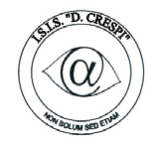 | ISTITUTO DI ISTRUZIONE SECONDARIA “DANIELE CRESPI”  Liceo Internazionale Classico e Linguistico VAPC02701R  Liceo delle Scienze Umane VAPM027011  Via G. Carducci 4 – 21052 BUSTO ARSIZIO (VA)  www.liceocrespi.it-Tel. 0331 633256 - Fax 0331 674770 - E-mail: lccrespi@tin.it  C.F. 81009350125 – Cod.Min. VAIS02700D | 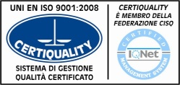  CertINT® 2012

Circ. n. 375
WEB Busto Arsizio, lì 08/04/2013
Ai Sigg. docenti

Oggetto: Trasferimenti

Si notifica che l’inoltro delle domande di trasferimento è procrastinato al giorno 11 p.v.

Il Dirigente Scolastico
Prof.ssa Cristina Boracchi

